Учитель математики :
Айткужинова Асия Абударовна
КГУ «СОШ №19»
Игра по математике для 5 класса
«Счастливый случай»
Цель:
- Формировать познавательный интерес к предмету математики и здоровому образу жизни через игровую форму;
- способствовать выявлению знаний и умений учащихся в нестандартной ситуации и поддержанию атмосферы соревнований;
- воспитывать умение управлять своим поведением, подчиняться требованием коллектива.
Правила игры:
За каждый правильный ответ команда получает жетон. 1 жетон ( Приложение 1) – 1 балл. Если команда ответить не может – отвечает команда соперников.
Ход игры
- Организационный момент:
( 1 слайд)
- Пусть эпиграфом к нашей игре послужат слова Гербера Спенсера, английского философа: «Дороги не те знания, которые откладываются в мозгу, как жир, дороги те, которые превращаются в умственные мышцы»
(2 слайд)
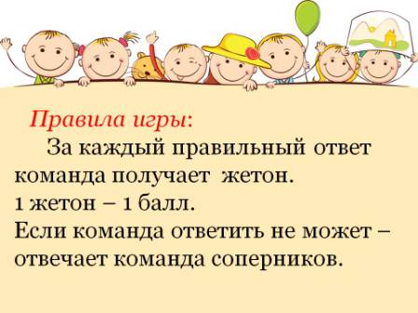
Сегодня не только за победу, но и за счастливый случай будут бороться команды: 5 «В» и 5 «Г». Следить за ходом игры и оценивать конкурсы будет наше жури (по два человека от класса). И я с удовольствием передаю слово нашим дружным командам для приветствия друг друга (название, девиз).
- Разминка. (3 слайд)
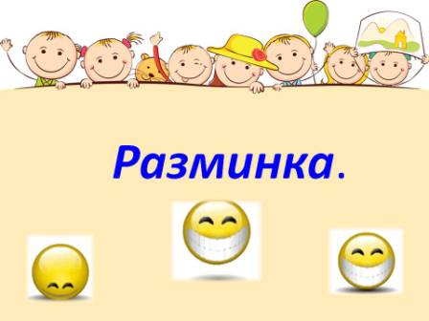
Вопросы для двух команд ( 1 балл за правильный ответ).
- Высший балл в школах Казахстана(5)
- Эффективный способ снять умственное и физическое напряжение, который надежно устраняет утомление, повышает защитные силы организма. (сон)
- Назовите пословицу или поговорку про сон. (утро вечера мудренее!)
- Сколько лет спал Илья Муромец. (33)
- Наименьшее четное число (2)
- Прямоугольник, у которого все стороны равны. (квадрат)
- Масса кубического метра воды. (1000 кг.)
- Геометрическая фигура, состоящая из точки и двух лучей, исходящих из этой точки. (угол)
- Соперник нолика (крестик)
- Если съесть одну сливу, что останется? (косточка)

3 . «Дальше…Быстрее…Правильней» (4 слайд)
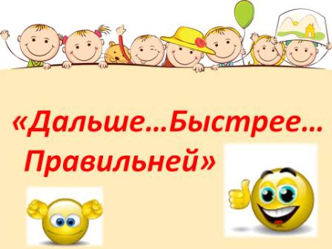
Каждой команде на время задаются 8 вопросов. Кто быстрее и правильней ответит на все вопросы, тот и победил в этом туре.
1 команда:
- Чему равно 3 в третий степени (27)
- Чему равен периметр квадрата? (сумма длин всех сторон)
- Как называется результат сложения (сумма)
- Сколько секунд в 1 часе (3600)
- Как называется дробь у которой числитель больше знаменателя (неправильная)
- 49 – составное число (да)
- Чему равна площадь прямоугольника? (S = a • b)
- Сформулируйте признаки делимости на 9 (Натуральное число
делится на 9 без остатка, если сумма его цифр кратна девяти.)

2 команда:
- Чему равно 2 в четвертой степени (16)
- Чему равен периметр прямоугольника? (сумма длин всех сторон)
- Как называется результат вычитания (разность)
- Сколько миллиметров в 1 м.(1000)
- Как называется дробь у которой числитель меньше знаменателя (правильная)
- 41 – простое число (да)
- Чему равна площадь квадрата? (S = a²)
- Сформулируйте признаки делимости на 3 (Натуральное число
делится на 3 без остатка, если сумма его цифр кратна девяти.)\

- «Темная лошадка» (5 слайд)
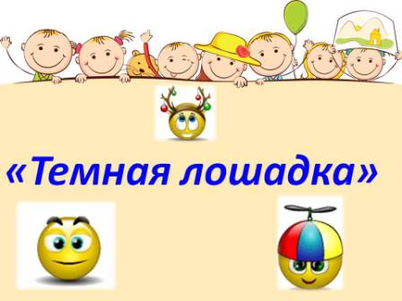

Командам по очереди задается 12 вопросов. Если отвечающая команда не знает правильного ответа, право ответить передается другой команде. Команда, набравшая меньшее количество баллов, начинает этот тур.
- Как называется натуральное число, которое имеет только 2 делителя: единицу и само это число? (простым)
- Если два натуральных числа имеют наибольший общий делитель, равный 1, то они называются? (взаимно простыми)
- Если числитель и знаменатель дроби, взаимно простые числа, то такую дробь называют… (несократимой)
- Число, на которое надо умножить знаменатель дроби, чтобы получить новый знаменатель, называется . .. (дополнительный множитель)
- Наибольшее натуральное число, на которое делятся без остатка числа а и b, называется… (НОД этих чисел)
- Можно ли ноль разделить на натуральное число (да)
- Если запись натурального числа оканчивается четной цифрой, то такое число делится на 2? (да)
- Натуральное число, которое имеет больше двух делителей , называется … (составным)
- Если числитель и знаменатель дроби умножить или разделить на одно и то же натуральное число, то получится… (равная ей дробь)
- Наименьшее натуральное число, которое кратно числам а и b, называется ( НОК этих чисел)
- Можно ли натуральное число разделить на ноль? (нет)
- Делится ли число на 10 и на 5, если запись натурального числа оканчивается на ноль? (да)

- «Заморочки из бочки».
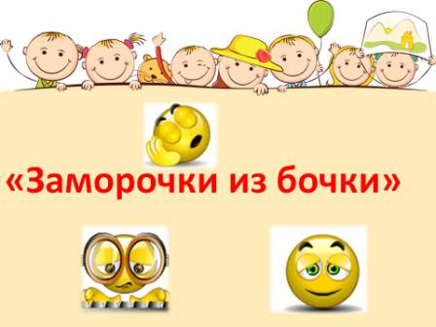

Команда по очереди вытягивает номер вопроса. Всего 5 вопросов.
- Что больше 100/101 или 99/100? (100/101)
- Дана дробь 13/21. Какое число нужно прибавить к числителю и знаменателю, чтобы получилась дробь ¾? (11)
- Бублик разделили на 3 части. Сколько сделали разрезов? (3)
- Батон разрезали на 3 части. Сколько сделали разрезов? (2)
- Дана дробь 9/13. Какое число нужно вычисть из числителя и прибавить к знаменателю, чтобы получилась дробь 1/10 (7)

- «Гонка за лидером» (6 слайд)

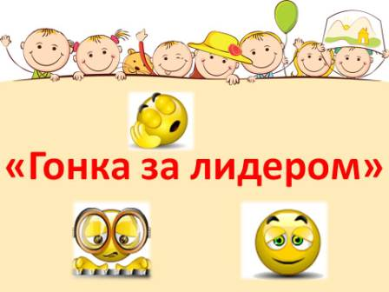

Право первого ответа имеет команда, набравшая меньшее количество баллов.
1.Очень плохая оценка знаний. (Двойка.)
2.Сколько козлят было у многодетной козы? (Семь.)
3.Наименьшее составное число. (Два.)
4. Сотая часть числа. (Процент.)
5. Геометрическая фигура в любовных делах? (Треугольник.)
6. Количество сторон в квартете. (Четыре.)
7. Одно яйцо варят 4 минуты. Сколько нужно варить 5 яиц? (4 минуты)
8. Назовите наименьшее натуральное число. (1)
9. В семье 5 сыновей у каждого есть сестра. Сколько это человек? (6 человек)
10. Какой знак надо поставить между двумя тройками, чтобы получить число больше двух, но меньше трех? (Запятую)

- «Счастливый случай». (7 слайд)
Можно заработать 5 баллов.
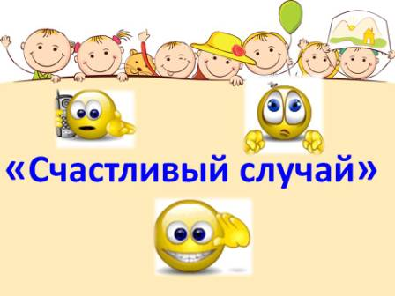

Расскажу я вам рассказ
В полтора десятка раз.
лишь скажу я слово «три» -
Руку вверх ты подними.

Однажды щуку мы поймали,
Распотрошили, а внутри
Рыбешек мелких увидали
И не одну, а целых … две.

Мечтает мальчик закаленный
Стать олимпийским чемпионом.
Смотри на старте не хитри,
А жди команду: «Раз, два… марш!»

Когда стихи запомнить хочешь,
Их не забудь до поздней ночи,
А про себя их повтори
Разок, другой, но лучше … пять.

Недавно поезд на вокзале
Мне три часа пришлось прождать.
Ну что ж друзья, руки вы не подняли,
Когда была возможность вам поднять?
- Подведение итогов урока (8 слайд)
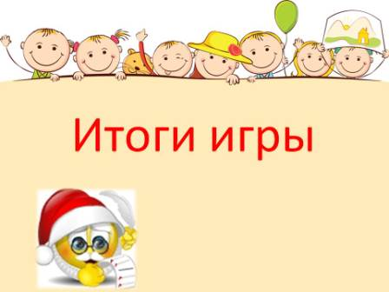

Жури, подсчитывает число набранных баллов командами. Ребята могут самостоятельно оценить себя и своих ребят, выделить тех, кто принес больше баллов свой команде.

9 . Рефлексия (9 слайд)
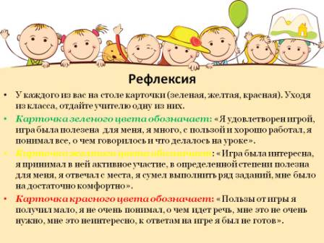

— У каждого из вас на столе карточки (зеленая, желтая, красная) (Приложение 2). Уходя из класса, отдайте учителю одну из них.
Карточка зеленого цвета обозначает: «Я удовлетворен игрой, игра была полезена для меня, я много, с пользой и хорошо работал, я понимал все, о чем говорилось и что делалось на уроке».
Карточка желтого цвета обозначает: «Игра была интересена, я принимал в ней активное участие, в определенной степени полезна для меня, я отвечал с места, я сумел выполнить ряд заданий, мне было на достаточно комфортно».
Карточка красного цвета обозначает: «Пользы от игры я получил мало, я не очень понимал, о чем идет речь, мне это не очень нужно, мне это неинтересно, к ответам на игре я был не готов».

- Литература:

1.Предметные недели в школе. Математика, / сост. Л.В.Гончарова. – Волгоград: Учитель.
2.Выговская В.В.. Поурочные разработки по математике: 6класс. – М.: ВАКО., 2013г.
3. Родкина Н.В. МАОУ «Демиховский лицей»

